**筑牢安全防线 守护幼儿成长**

四川大学华西医院重症医学科锦江院区PICU开展急救培训进校园活动

2025年9月23日下午，四川大学华西医院重症医学科锦江院区PICU南丁格尔志愿团队，由主管护师黄晓颖带队，协同陈宇、曹悦、罗舒书三名护理骨干，赴成都市龙泉驿区东安湖幼儿园开展急救技能培训活动。本次活动面向40余名教职工，通过“理论授课+模拟演练+实际操作”模式，系统讲授心肺复苏（CPR）及海姆立克急救法，助力提升校园应急救护能力。

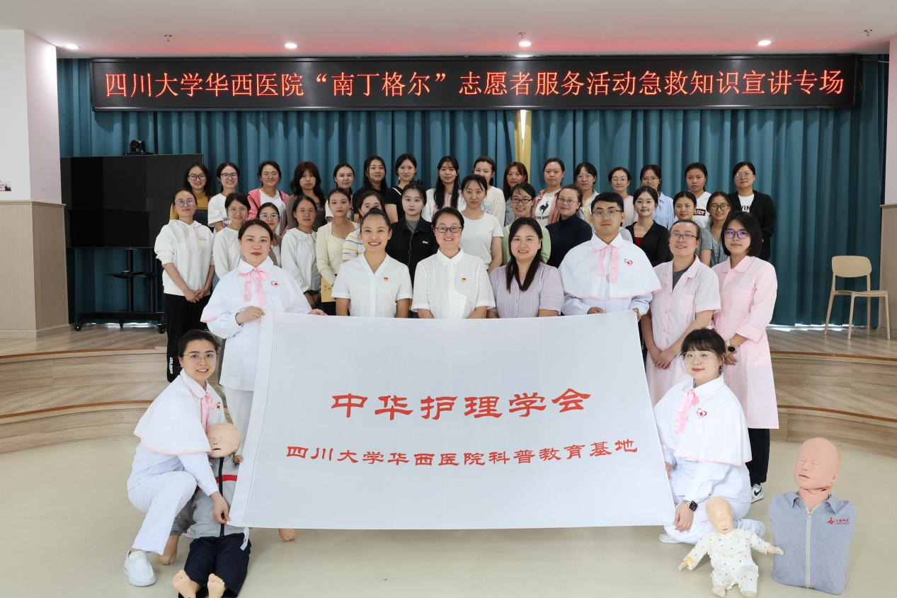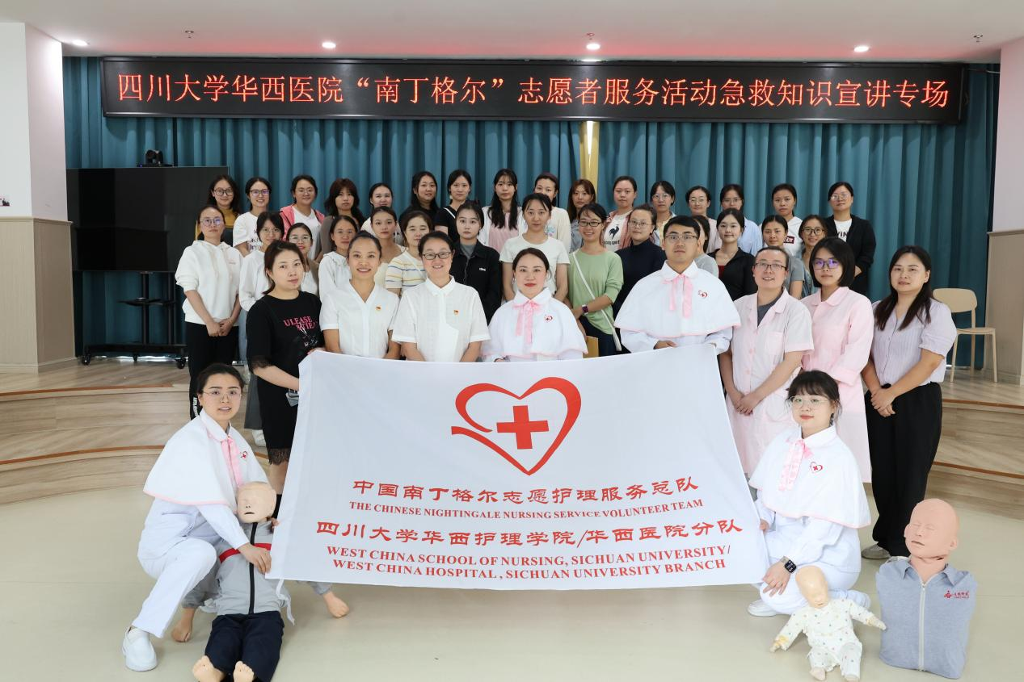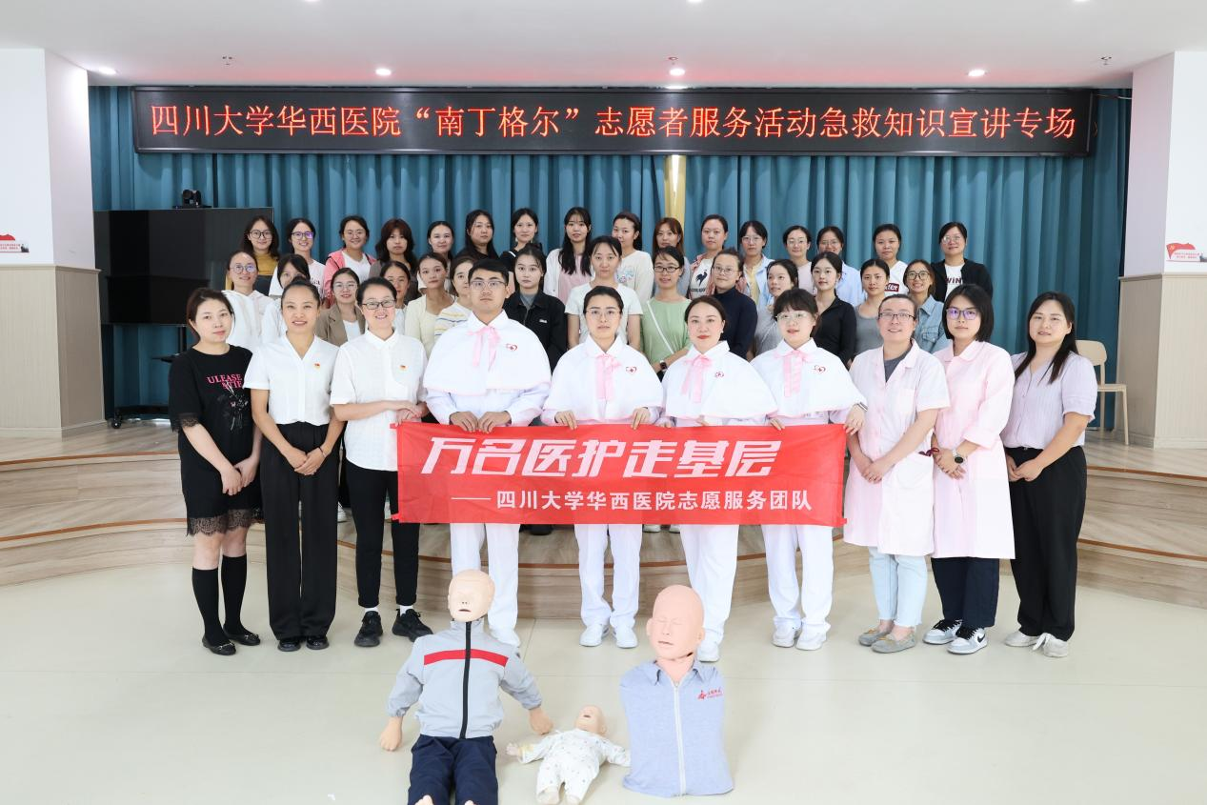

**理论精讲：急救知识入脑入心**

陈宇首先进行授课，以“急救技能：生命的守护者”为主题，系统讲授海姆立克急救法和心肺复苏（CPR）科普知识，深入讲解“黄金四分钟”急救原则、胸外按压规范及海姆立克急救法的差异化操作要点。针对幼儿群体，他特别强调“环境安全评估”“科学呼救”及“力度精准控制”三大核心，并通过互动问答强化教职工的急救意识。

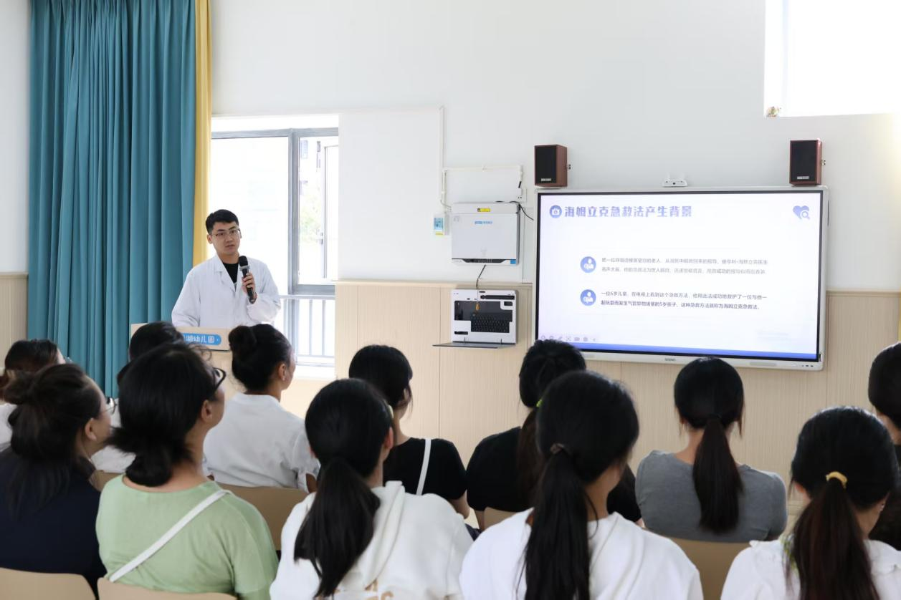

**实战演练：技能操作精准赋能**

曹悦随后进行海姆立克急救法专项演示，分别使用儿童模型、婴幼儿模型及真人模拟三种方式，直观展示不同年龄段患者的施救体位与手法差异，并组织教职工两两组队，同步练习，现场气氛热烈，大家一边讨论操作细节，一边动手实践。接着，罗舒书利用模型进行CPR操作讲解，重点示范胸外按压深度、频率及人工呼吸配合技巧等。讲解结束后，她邀请一名教职工上台实操，通过“边操作边纠错”的方式，针对性纠正按压位置偏移、力度不足等常见问题。最后进入现场实操环节，全体教职工分为三组，每组由一名志愿者负责指导，在模型上完成从判断意识、呼救到完整施救的全流程演练，确保每位参与者都能掌握规范操作。

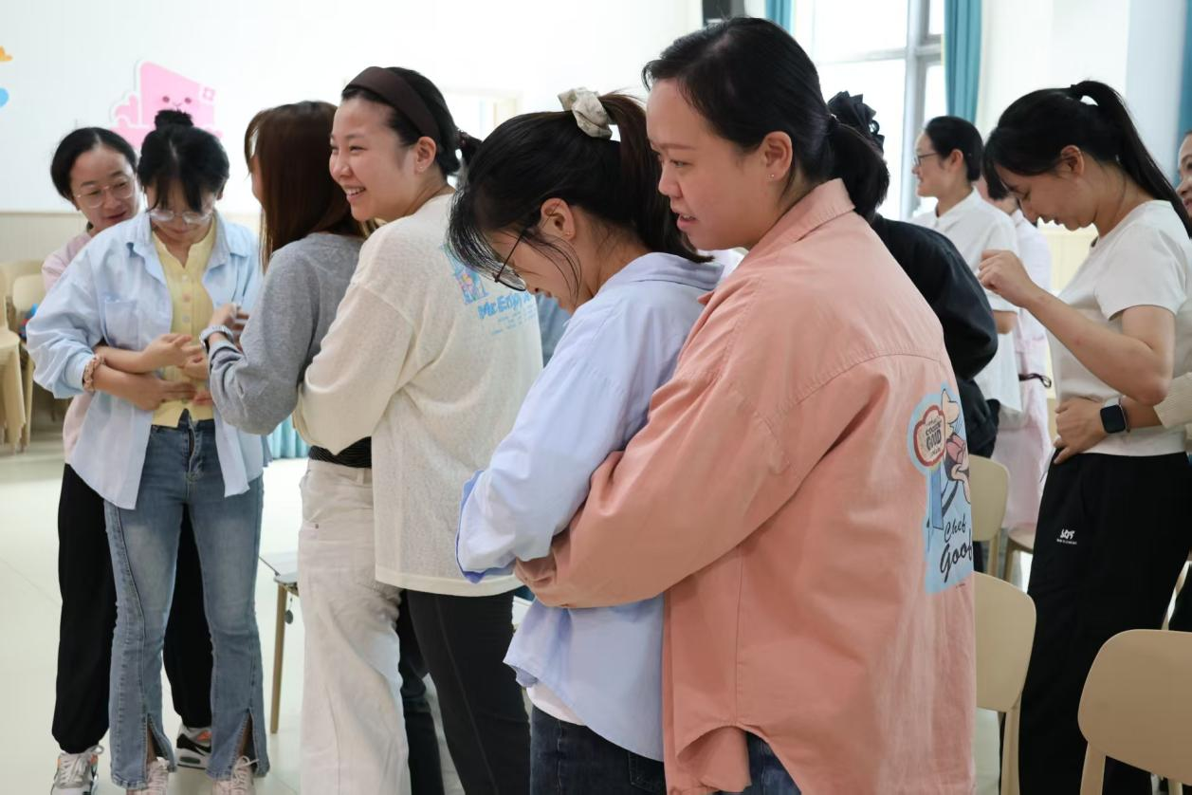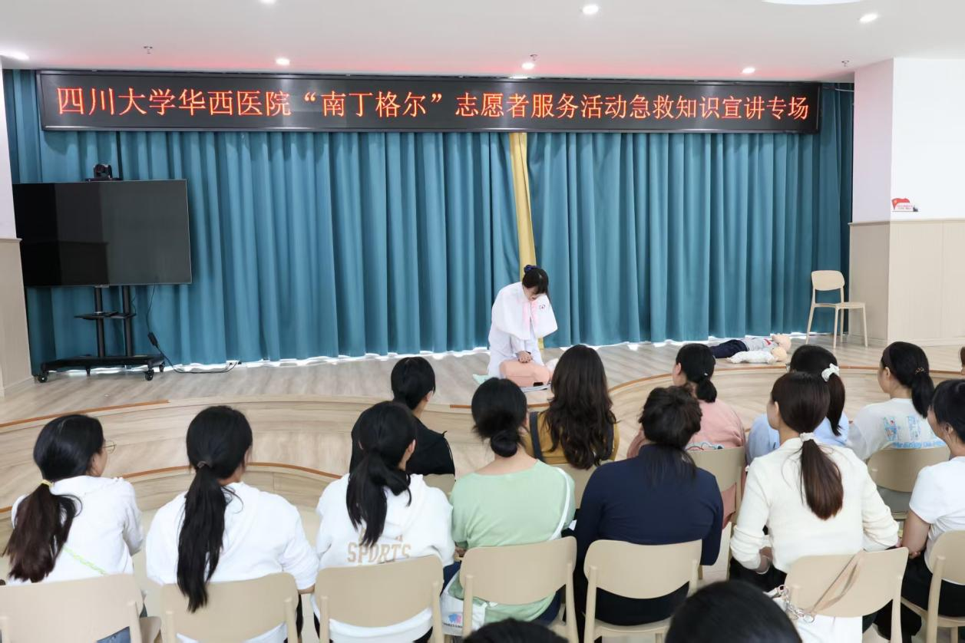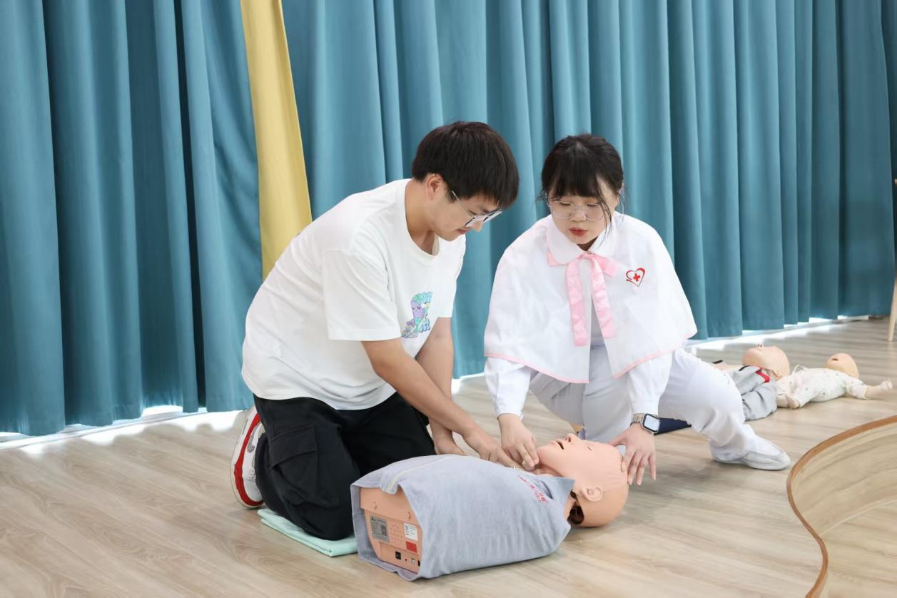

**守护成长：共筑平安校园屏障**

幼儿园负责人表示：“此次培训为校园安全注入专业力量，切实提升了教职工的应急能力。”黄晓颖总结道：“普及急救技能也是我们的社会责任，期待通过‘普及一人、守护一园’的模式，为儿童安全保驾护航。”

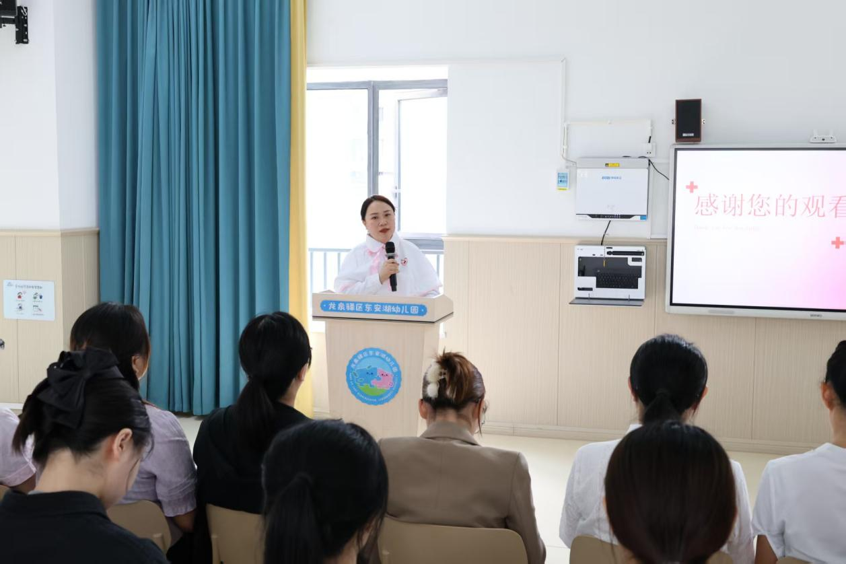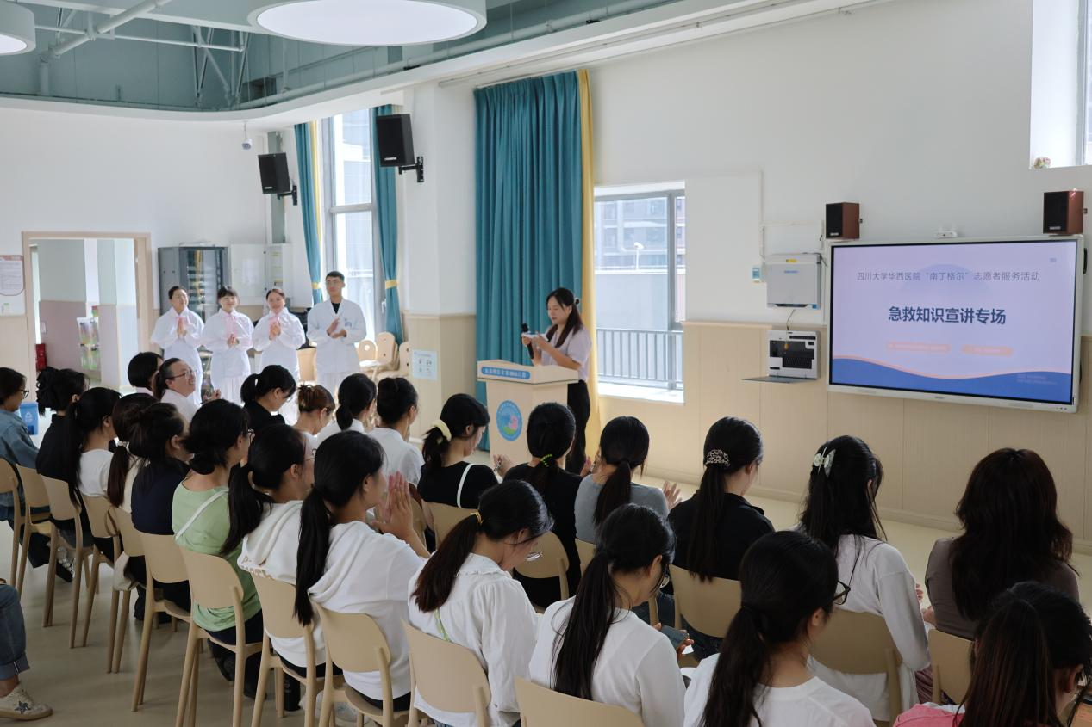

本次活动以专业化、场景化教学推动急救知识落地校园，彰显PICU团队的社会担当。未来，科室将持续推进急救科普行动，践行南丁格尔精神，为全民急救能力提升贡献力量。

稿件来源：四病区重症医学科锦江院区PICU

投稿板块：华西志愿服务进行时-志愿活动

投稿方式：邮箱

审核人：曾玲、罗玉兰